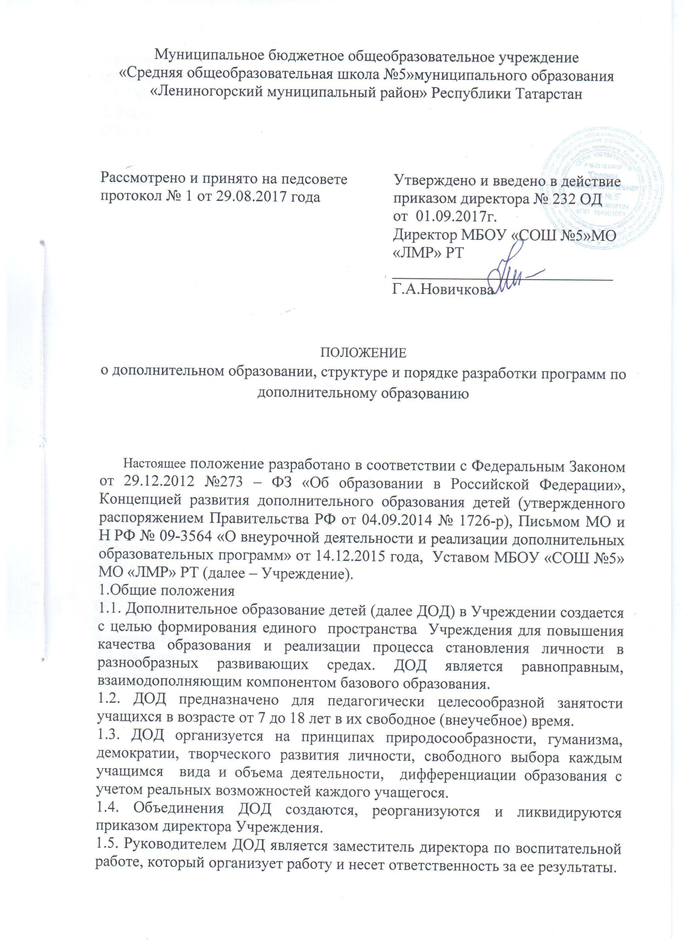
1.6. Структура ДОД определяется целями и задачами Учреждения, количеством и направленностью реализуемых дополнительных образовательных программ и включает следующие компоненты: творческие кружки, спортивные секции и т.д..
1.7. Объединения ДОД располагаются в здании Учреждения.
2. Задачи дополнительного образования
ДОД направлено на решение следующих задач:
- создать условия для наиболее полного удовлетворения индивидуальных потребностей и интересов учащихся в интеллектуальном, художественно-эстетическом, нравственном и интеллектуальном развитии, а также в занятиях физической культурой и спортом;
- содействовать личностно-нравственному развитию и профессиональному самоопределению учащихся;
- обеспечить социальную защиту, поддержку, реабилитацию и адаптацию учащихся к жизни в обществе;
- формировать общую культуру учащихся;
- выявлять, развивать и оказывать поддержку талантливых учащихся, а также лиц, проявивших выдающиеся способности;
- способствовать реализации ФГОС всех уровней образования.
3. Содержание образовательного процесса в объединениях дополнительного образования детей:
3.1. При организации ДОД реализуются программы:
- различного уровня (начального общего образования, основного общего образования, среднего общего образования)
- различных направленностей (художественной, эстетической, физкультурно-спортивной, нравственной, культурологической и др.)
3.2. Количественный состав учащихся составляет не менее 15 человек.
4.Организация образовательного процесса
4.1. Работа ДОД осуществляется на основе программы дополнительного образования Учреждения, дополнительных общеобразовательных общеразвивающих программ руководителей объединений дополнительного образования, согласованных с заместителем директора по воспитательной работе, утвержденных директором Учреждения.
4.2. Учебный год для ДОД начинается с 1 сентября и заканчивается 31 мая текущего года, включая каникулярное время: осень и весна.
4.3. Расписание занятий в объединениях дополнительного образования детей составляется с учетом того, что они являются дополнительной нагрузкой к обязательной учебной работе детей и подростков в Учреждении. Расписание составляется в начале учебного года администрацией по представлению педагогических работников с учетом установления наиболее благоприятного режима труда и отдыха учащихся. Расписание согласовывается с председателем профсоюзного комитета, утверждается директором Учреждения. Перенос занятий или изменение расписания производится только с согласия администрации и оформляется документально. В период школьных каникул занятия могут проводиться по специальному расписанию.
4.4. Продолжительность занятий составляет академический час.
4.5. В соответствии с программой педагог может использовать различные формы образовательно-воспитательной деятельности: аудиторные занятия, лекции, семинары, практикумы, экскурсии, концерты, выставки, экспедиции и т.д.
4.6. Деятельность учащихся осуществляется как в одновозрастных, так и в разновозрастных объединениях по интересам (учебная группа, ансамбль, хор, театр и др.) В работе объединения могут принимать участие родители (законные представители), без включения в списочный состав и по согласованию с педагогом.
4.7. Каждый учащийся имеет право заниматься в нескольких кружках, в объединениях разной направленности, а также изменять направления обучения.
4.8. Руководители ДОД в срок до 1 сентября предоставляют заместителю директора по воспитательной работе рабочие программы, формируют контингент учащихся.
4.9. Использование при реализации дополнительных общеобразовательных программ методов и средств обучения и воспитания, образовательных технологий, наносящих вред физическому или психическому здоровью учащихся, запрещается.
5.Итоги работы ДОД
Итогом работы кружков и секций является:
5.1. Творческий отчет кружков художественно-эстетического цикла (участие в городских смотрах, конкурсах по профилю, подготовка и проведение отчетных выставок)
5.2. Участие учащихся предметных кружков в олимпиадах, научно-практических конференциях и т.п;
5.3. Участие учащихся, посещающих спортивные секции, в школьных и городских спортивных соревнованиях.
5.4. Презентация приобретенных умений на итоговом творческом отчетном мероприятии в мае «Парад кружков».
6. Требования к структуре и содержанию дополнительных общеобразовательных программ
6.1.Образовательная программа дополнительного образования - это нормативно-управленческий документ Учреждения, определяющий содержание дополнительного образования, разработанный по одной из направленностей дополнительного образования и представляющий собой комплекс средств воспитания, обучения, оздоровления, развития учащихся, реализуемый на основе имеющихся ресурсов (кадровых и материальных) в соответствии с социальным заказом.
6.2.Рабочие программы объединений дополнительного образования разрабатываются педагогами с учетом направленности деятельности, уровня освоения, возраста, уровня подготовки учащихся (вариативные учебные планы), наличия условий (оборудованные рабочие места, материальное обеспечение), санитарных норм.
6.3.Дополнительная общеобразовательная общеразвивающая программа включает следующие структурные элементы:
- титульный лист;
- пояснительная записка;
- календарно-тематическое планирование с указанием количества часов, отводимых на освоение каждой темы;
- список литературы.
6.4.На титульном листе указывается (Приложение №1):
- Полное наименование Учреждения в соответствии с Уставом;
- гриф согласования программы с указанием даты;
- гриф утверждения программы (с указанием даты и номера приказа директора Учреждения);
- название Программы;
- направленность;
- Ф.И.О. педагога (полностью);
- возраст учащихся;
- срок реализации программы.
6.5.Пояснительная записка к дополнительной общеобразовательной общеразвивающей программе должна содержать:
- направленность, новизну, актуальность Программы;
- цель и задачи Программы;
- количество часов, на которое рассчитана Программа, количество часов в неделю;
- формы и режим занятий;
- ожидаемые результаты реализации Программы;
- формы подведения итогов реализации Программы (самостоятельная (творческая) работа, презентация творческих работ, выставка, концерт, конкурс, соревнование, конференция и т.д.);
6.6.Календарно – тематическое планирование ( приложение № 2).
6.7.В списке литературы приводится список рекомендуемой и используемой литературы, электронных ресурсов в алфавитном порядке.

Приложение №1

Образец оформления титульного листа
дополнительной общеразвивающей программы

Согласована  Заместитель директора по ВР  _________ (ФИО)  « ___» ______201 г. |  | Утверждена  Директор МБОУ «СОШ №5» МО «ЛМР» РТ  _______Г.А.Новичкова  Приказ № ОД  от «____» ______ 201_г.

Дополнительная
общеобразовательная общеразвивающая программа

__________________________ направленности
(физкультурно-спортивной, патриотической, творческой, туристко-краеведческой, технической и т.д.)

(название)

Возраст учащихся:
Срок реализации программы:

Автор-составитель:

__________________________________
Ф.И.О. руководителя, должность

201__ - 201__ учебный год

Приложение №2

Календарно – тематическое планирование

№ | Количество часов | Наименование раздела. Тема занятия | Виды деятельности учащихся | Дата проведения |  | Примечания
 |  |  |  | По плану | Факт.

